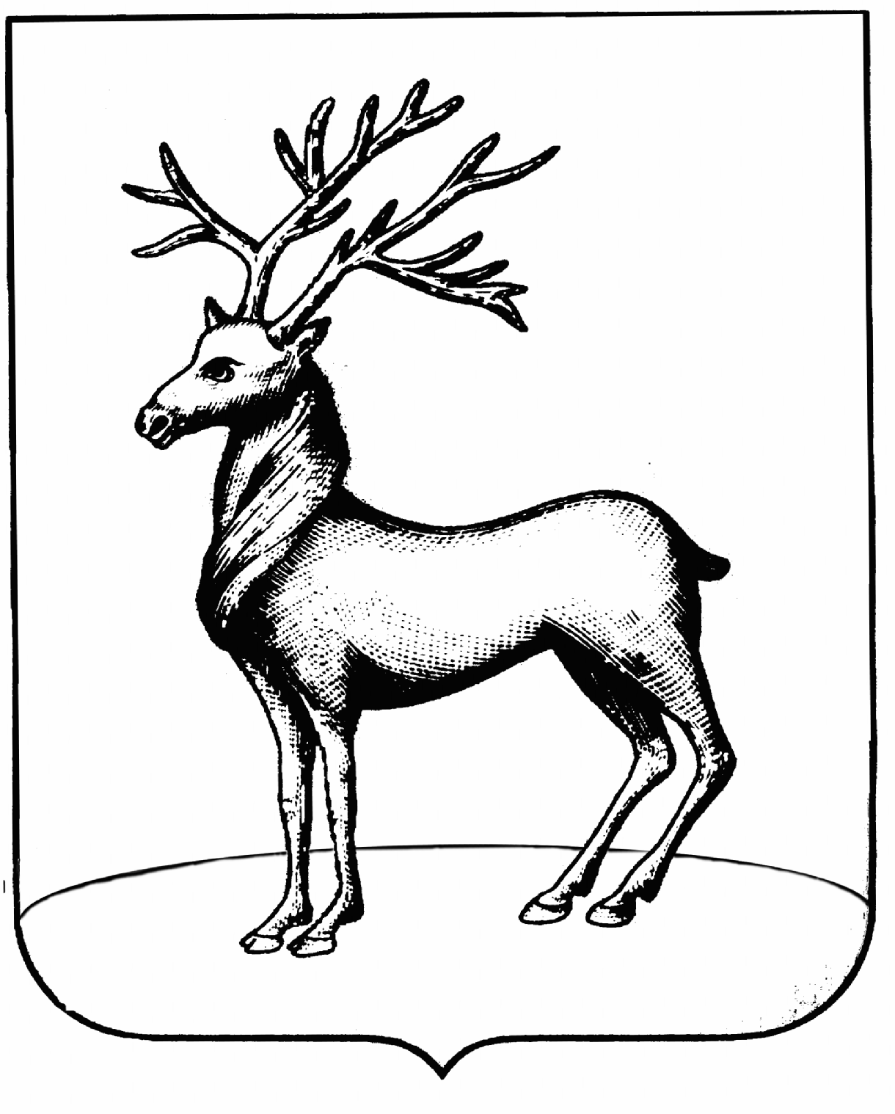

ДУМА РОСТОВСКОГО МУНИЦИПАЛЬНОГО РАЙОНА

ЯРОСЛАВСКОЙ ОБЛАСТИ

проект
Р Е Ш Е Н И Е

от №
г. Ростов

О законодательной инициативе в Ярославскую областную Думу

На основании ч. 1 ст. 8 Федерального закона от 24.07.2002. № 101-ФЗ «Об обороте земель сельскохозяйственного назначения», экспертного заключения Управления Минюста РФ по Ярославской обл. от 25.11.2013. № 04-15/3683, заключения правового управления аппарата Ярославской областной Думы от 08.11.2013. № 343, протокола рабочей группы комитета по аграрной политике, экологии и природопользования от 20.11.2013. № 1, руководствуясь Уставом Ярославской области, Уставом Ростовского муниципального района, Дума Ростовского муниципального района
РЕШИЛА:

- Отменить решение Думы Ростовского муниципального района от 10.10.2013. № 107 «О законодательной инициативе в Ярославскую областную Думу» и отозвать проект закона «О внесении изменений в статью 6 Закона Ярославской области «Об особенностях оборота земель сельскохозяйственного назначения на территории Ярославской области».
- Внести проект закона Ярославской области «О внесении изменений в статью 6 Закона Ярославской области «Об особенностях оборота земель сельскохозяйственного назначения на территории Ярославской области» в качестве законодательной инициативы Думы Ростовского муниципального района в Ярославскую областную Думу.
- Назначить председателя Думы Ростовского муниципального района Гончарова В.М. официальным представителем от Думы Ростовского муниципального района по внесению проекта закона Ярославской области «О внесении изменений в статью 6 Закона Ярославской области «Об особенностях оборота земель сельскохозяйственного назначения на территории Ярославской области» в качестве законодательной инициативы Думы Ростовского муниципального района в Ярославскую областную Думу.
- Настоящее решение вступает в силу со дня его принятия.
- Опубликовать настоящее решение в газете «Ростовский вестник».
- Контроль исполнения решения возложить на комиссию по вопросам местного самоуправления, законности и правопорядку.

Глава муниципального района В.М. Гончаров

Проект вносит

Дума Ростовского муниципального района

Ярославской области



З А К О Н
Ярославской области

О внесении изменений в статью 6 Закона Ярославской области
«Об особенностях оборота земель сельскохозяйственного назначения
на территории Ярославской области»

Принят Ярославской областной Думой
«____»_____________ 2013 года

Статья 1
Внести в статью 6 Закона Ярославской области от 23.10.2003 № 55-з «Об особенностях оборота земель сельскохозяйственного назначения на территории Ярославской области» («Губернские вести», 2003, 2 ноября, № 70; 2004, 15 июля, № 41; 2006, 11 мая, № 30; 2009, 13 июля, № 61) следующие изменения:
- часть 1 статьи 6 изложить в следующей редакции:
«1. При продаже земельного участка из земель сельскохозяйственного назначения Ярославская область имеет преимущественное право покупки такого земельного участка по цене, за которую он продается, за исключением случаев продажи с публичных торгов.
В случае отказа Ярославской области от преимущественного права покупки земельного участка муниципальный район, в границах которого находится земельный участок, имеет преимущественное право покупки земельного участка по цене, за которую он продается, за исключением продажи с публичных торгов, в случае, если согласно схеме территориального планирования на данном земельном участке либо на его части предусмотрено размещение следующих объектов:
- объекты в сфере электро- и газоснабжения поселений;
- автомобильные дороги местного значения вне границ населенных пунктов в границах муниципального района;
- объекты в сфере утилизации и переработки бытовых и промышленных отходов;
- объекты в иных сферах деятельности в связи с решением вопросов местного значения муниципального района.
2) часть 3 статьи 6 изложить в следующей редакции:
«3. Для реализации Ярославской областью, а в случаях, предусмотренных частью 1 настоящей статьи муниципальным районом, преимущественного права покупки порядок рассмотрения извещения и необходимых документов, принятия решения и уведомления продавца устанавливается постановлением Правительства Ярославской области, нормативными правовыми актами органов местного самоуправления муниципального района Ярославской области соответственно.».
3) абзац первый части 4 статьи 6 после слов «Ярославская область» дополнить словами «, а в случаях, предусмотренных частью 1 настоящей статьи, муниципальный район Ярославской области,».

Статья 2
Настоящий Закон вступает в силу по истечении 10 дней со дня его официального опубликования.

Губернатор

Ярославской области С.Н. Ястребов

«_____»_____________2013 г.

№_______

